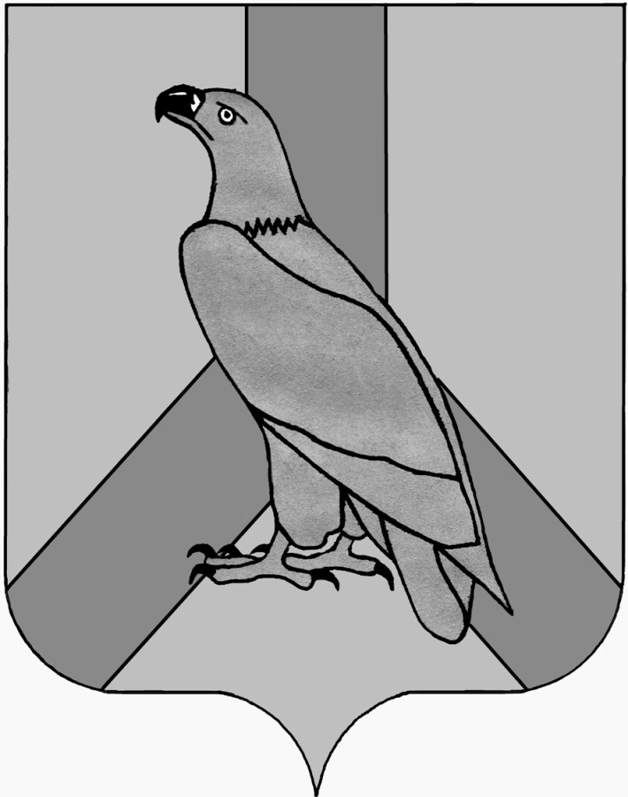

ДУМА ДАЛЬНЕРЕЧЕНСКОГО
ГОРОДСКОГО ОКРУГА
ПРИМОРСКОГО КРАЯ

РЕШЕНИЕ

22 июня 2021 г. | г. Дальнереченск | № 66

Об избрании жителей Дальнереченского городского округа в состав Общественной палаты Дальнереченского городского округа третьего созыва

В соответствии с Федеральным законом от 06.10.2003 № 131-ФЗ «Об общих принципах организации местного самоуправления», Уставом Дальнереченского городского округа, решением Думы Дальнереченского городского округа от 01.04.2011 г. № 22 «Об утверждении Положения об Общественной п алате Дальнереченского городского округа», Дума Дальнереченского городского округа

РЕШИЛА:

1. Избрать в состав Общественной палаты Дальнереченского городского округа третьего созыва следующих жителей города Дальнереченска:
1) Бородину Ларису Георгиевну;
2) Киселеву Людмилу Михайловну;
3) Меркулову Валентину Васильевну;
4) Пирогова Геннадия Николаевича;
5) Шамардину Лидию Геннадьевну.
2. Настоящее решение вступает в силу со дня его принятия.

Председатель Думы
Дальнереченского городского округа А.А. Павлов

